今日动态
1.5 星期一 阴
班级人数：32人 今日实到：27人
缺勤名单：顾启阳、吴子萱、沈嘉涵、胡予恬、李若愚

区域游戏篇 
区域名称 | 区域进区人员
建构区（桌面、地面） | 地面：丁舒翮、王乐言、  桌面：宗诗钰、周一诺、
美工区 | 衡梓豪、高语然、巢沁昕、刘芮、于素轻、
益智区 | 李若芙、王丁博、王思瑞、杨思一、杨思齐、
滚动乐园 | 唐柏涵、任昱霖、颜越、殷昊清、万丞烁、
图书区 | 陆安昕、吴文萱、袁沐橙、王熙悦
自然物拼搭
娃娃家 | 李承佑、周米琪、杨诗年、陶悦、

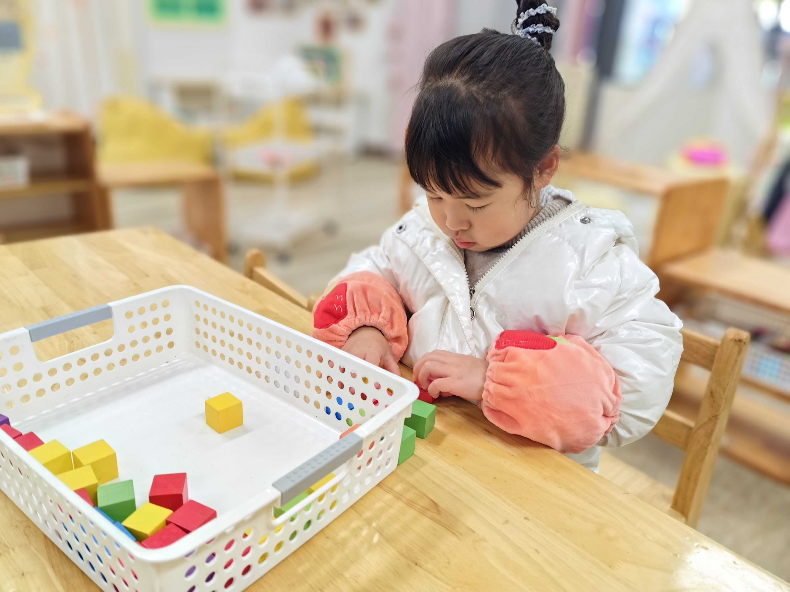 | 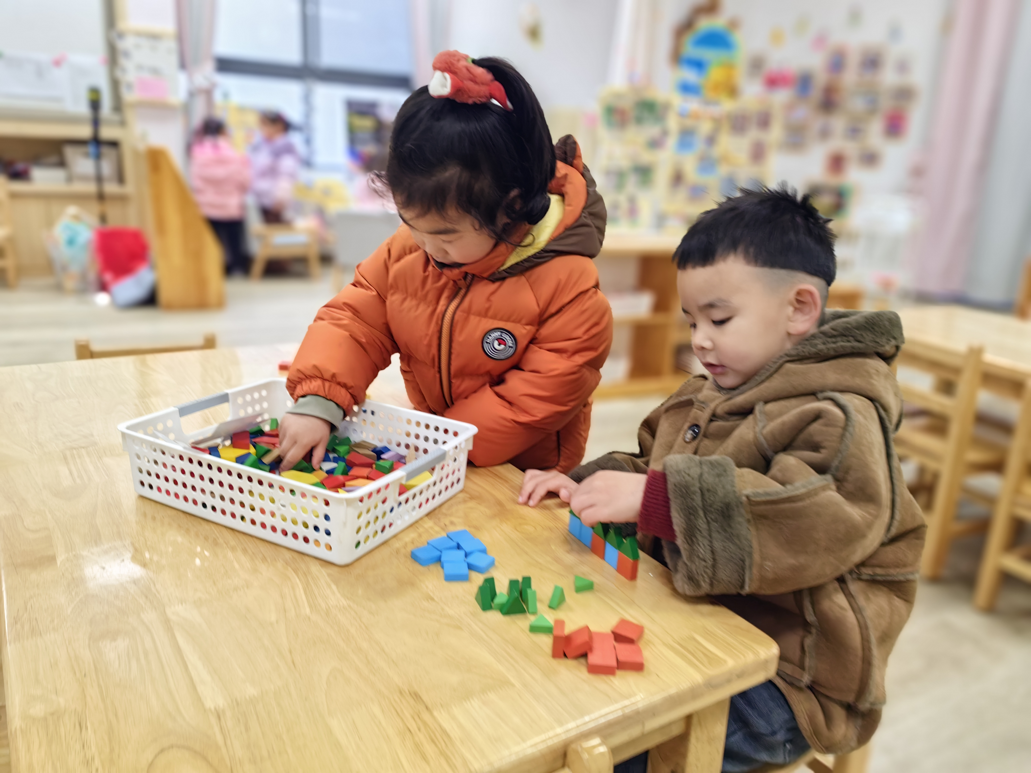 | 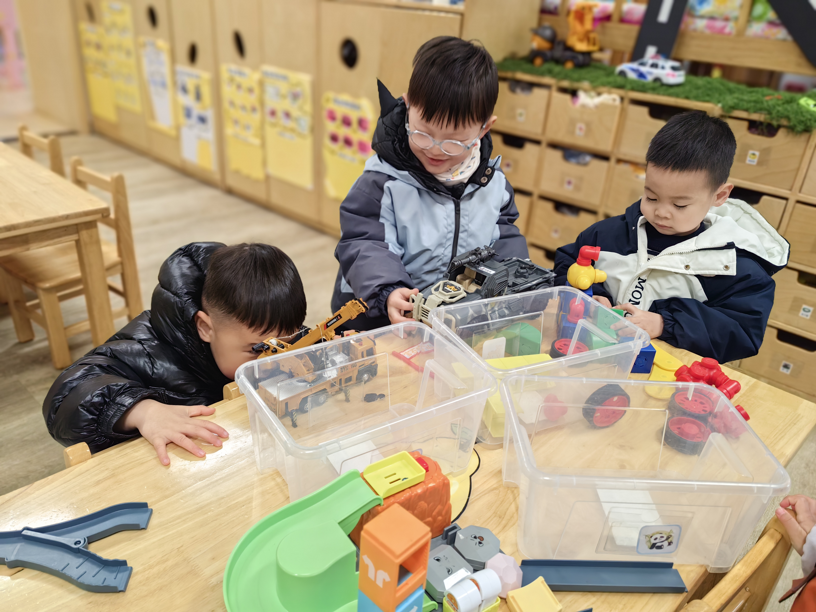

集体活动篇
活动：儿歌《太阳公公起得早》
《太阳公公起得早》是一首语句工整、富有童趣且具有节奏韵味和教育意义的儿歌。儿歌讲述了太阳公公早起催宝宝起床，但是宝宝不偷懒，早早就起来锻炼身体，表扬宝宝是个好宝宝。整个儿歌生动地把太阳公公拟人化，与小班幼儿思维的拟人性互相吻合，适合小班幼儿的语言特点。小班幼儿易被生动的情节、夸张的动作神态以及图片所吸引，乐意用动作来表演儿歌，但是有的幼儿还不能大胆地甚至不愿随老师朗诵。理解儿歌内容，尝试看图边表演边朗诵的幼儿是李承佑、丁舒翮、唐柏涵、殷昊清、万丞烁、衡梓豪、周一诺、陆安昕、吴文萱、杨诗年、陶悦、于素轻、王思瑞、袁沐橙、高语然、王熙悦愿意在集体面前大胆地朗诵儿歌，体验活动的乐趣的幼儿是宗诗钰、周米琪、李若芙、王丁博、杨思一、杨思齐、任昱霖、颜越、王乐言、巢沁昕、刘芮、
附儿歌内容：
《太阳公公起得早》
太阳公公起得早，他怕宝宝睡懒觉，爬上窗口瞧一瞧，咦，宝宝不见了！宝宝正在院子里，一二三四做早操，太阳公公咪咪笑，宝宝是个好宝宝。

一日生活篇
早点：饼干、坚果拼盘、牛奶。
午餐：今天吃的是肥牛粉丝煲、青菜炒香干、肉松饭和鸡毛菜蛋花汤。今日午餐未吃完的幼儿是唐柏涵、殷昊清、衡梓豪、周一诺、陆安昕、于素轻、袁沐橙、周米琪、王乐言、
下点：三鲜烧麦、酸奶；水果：菠萝蜜、梨子；
午睡：今日入园幼儿全部睡着！

